桃源县残联
走访慰问残疾人自强模范和助残先进

在端午节来临之际，桃源县残联理事长钟茂胜带队，对残疾人自强模范袁万胜、邵忠宁，助残先进个人周忠进行了走访慰问，为他们送上党和政府的关怀与问候。
钟茂胜一行先后前往湖南泰香粮油科技开发有限公司、雕刻社、桃源县乐善公益家园，看望慰问残疾人自强模范袁万胜、邵忠宁，助残先进个人周忠。每到一处，钟茂胜都认真聆听他们自立自强、无私奉献的事迹，与他们亲切交谈，详细询问他们的生活状况，并送上慰问品。

慰问助残先进个人——周忠
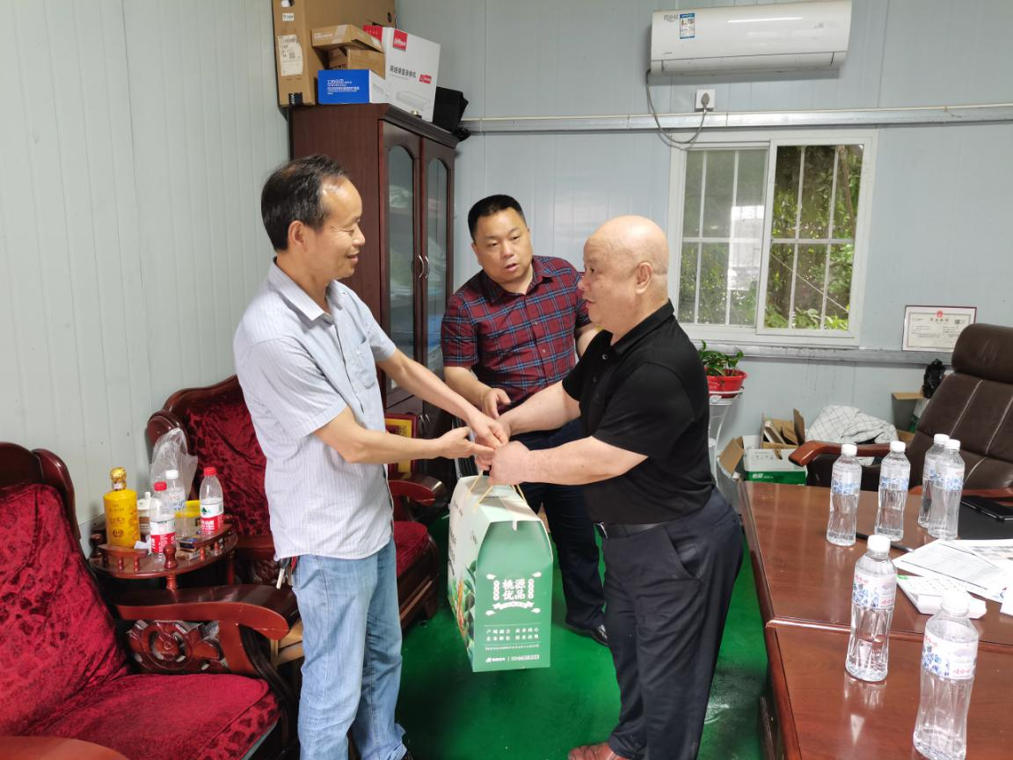
慰问自强模范——袁万胜
最后，钟茂胜要求他们要继续起到模范带头作用。荣誉来之不易，要戒骄戒躁，为残疾人树立起自强不息的良好形象，进一步为我县残疾人事业高质量发展做出更大的贡献。

撰稿人：伍倪萱
撰稿单位：桃源县残联
时间：2022年6月1日

